
Commissione Viaggi

Visitate il nostro SITO

Senior Club / Agrate Brianza Senior Club di Castelletto http..//www.stseniorclub.191.it/index.html
c/o STMicroelectronics c/o STMicroelectronics
via C. Olivetti 2 - 20041 Agrate Brianza (MI) Via Tolomeo 1 / 20100 Cornaredo ( MI )
Tel 039 6036610 – Fax 039.603 7389 Tel 02 93519890

e-mail : info@stseniorclub.191.it e-mail: senior.clu-cto@st.com
Agrate B.za 16 Luglio 2008
La Vienna imperiale

12 - 15 Dicembre 2008

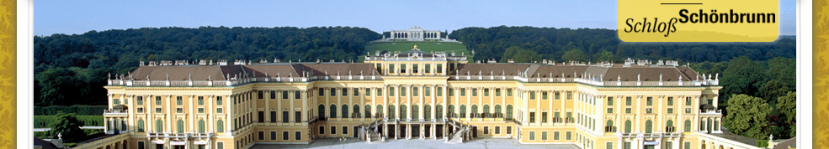

Quota  Soci | Quota  Famigliare diretto | Quota  Esterni | Suppl. camera  singola
€ 370 | € 410 | € 500 | € 120

Posti disponibili : min 40 – max 48

LA QUOTA COMPRENDE  - Viaggio in bus come da programma.  - Sistemazione in hotel 4 stelle,  - Vitto dal pranzo del 1° giorno al pranzo dell’ ultimo giorno  - Cena in ristorante tipico  - Servizio guida come da programma  - Ingresso Castello di Schonbrunn  Ingresso alla Hofburg con visita della Camera del Tesoro  - Mance  - Accompagnatore per tutta la durata del viaggio  - Assistenza sanitaria ed assicurazione annullamento  Europ Assistance | LA QUOTA NON COMPRENDE  - Bevande  - Ingressi non a programma  - Extra personali  - Tutto quanto non indicato nella voce  ” la quota comprende”  -------------------------------------------------------  SI RACCOMANDA DI PORTARE LA CARTA  D’ IDENTITA’ VALIDA  PER l’ ESPATRIO
Le iscrizioni si ricevono dal 3 Settembre al 10 Settembre 2008

Per il Senior Club di Agrate tutti i giorni dalle 11.00 alle 14.00
Per il Senior Club di Castelletto nei giorni di Martedì - Giovedì - Venerdì dalle 11 alle 14

All’atto dell’ iscrizione dovrà essere versato un anticipo di € 200 a persona

L’ occupazione dei posti sul pullman seguirà l’ ordine di iscrizione

- Programma sul retro
Programma

Venerdì 12 Dicembre

Agrate B.za – Innsbruck – Linz

Partenza in pullman G.T da Agrate ( parcheggio ST-Vignolina ) per l’ Austria. Pranzo a Innsbruck.
Nel pomeriggio proseguimento per Linz. Sistemazione in hotel, cena e pernottamento.

Sabato 13 Dicembre

Linz – Vienna

Colazione. Partenza per Vienna e tempo libero. Pranzo. Nel pomeriggio incontro con la guida e visita al Castello di Schonbrunn, sontuosa residenza estiva degli Asburgo, annoverato nel Patrimonio Mondiale dell’ Umanità dell’ Unesco. Spesso paragonato alla Reggia
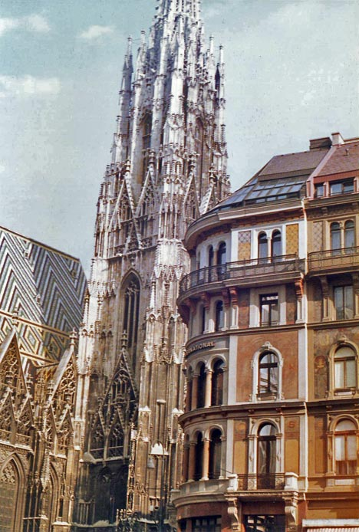
di Versailles, il palazzo conserva pregevoli arredi
d’ epoca ed è circondato da uno splendido parco.
Cena tipica. Sistemazione in hotel, per il pernottamento

Domenica 14 Dicembre

Vienna

Pensione completa. Giornata dedicata alla visita della città con guida, percorrendo gli ampi viali del Ring dove si affacciano importanti edifici storici come l’ Opera, il Parlamento,
il Municipio, la Chiesa Votiva, la casa Hundertwasser,
la chiesa di San Carlo e il Palazzo del Belvedere.
Visita del centro storico annoverato nel Patrimonio Mondiale
dell’ Unesco con il Duomo di Santo Stefano, l’elegante zona
del Graben e il palazzo della Houfburg, dimora invernale
degli Asburgo con visita della Camera del Tesoro.
Cena e pernottamento

Lunedì 15 Dicembre

Vienna – Klagenfurt – Agrate B za

Colazione e partenza per Klagenfurt. Pranzo in ristorante. Nel pomeriggio proseguimento per
il rientro ad Agrate B.za.

Nuovo numero telefonino del Senior Club 3319253028

